Проект резолютивной части Разрешения
В соответствии со ст. 39 Градостроительного кодекса Российской Федерации, п. 20 ст. 14 Федерального закона от 06.10.2003 N 131-ФЗ "Об общих принципах организации местного самоуправления в Российской Федерации", п. 5 ст. 1 областного закона Ленинградской области от 07.07.2014 N 45-оз "О перераспределении полномочий в области градостроительной деятельности между органами государственной власти Ленинградской области и органами местного самоуправления Ленинградской области, Постановлением главы администрации от 24.02.2021 № 448 «Об утверждении административного регламента по предоставлению муниципальной услуги «Предоставление разрешения на отклонение от предельных параметров разрешенного строительства, реконструкции объектов капитального строительства», на основании обращения отдела архитектуры администрации Волховского муниципального района Ленинградской области
Предоставить разрешение на условно разрешенный вид использования «магазины», код 4.4 земельному участку площадью 380 кв. м. с кадастровым номером 47:12:0204014:16, расположенного по адресу: Ленинградская область, Волховский район, г. Волхов, ул. Марата, д. 3 в территориальной зоне Т.1 «Зона транспортной инфраструктуры».

ВЫПИСКА ИЗ ПРАВИЛ ЗЕМЛЕПОЛЬЗОВАНИЯ И ЗАСТРОЙКИ
Согласно правилам землепользования и застройки муниципального образования город Волхов Волховского муниципального района Ленинградской области, утвержденным приказом комитета градостроительной политики Ленинградской области от 30.06.2021 года № 82, земельный участок площадью 380 кв. м с кадастровым номером 47:12:0204014:16, расположенный по адресу: Ленинградская область, г. Волхов, ул. Марата, 3 относится к зоны транспортной инфраструктуры – Т-1(приложение).

Статья 36. Градостроительный регламент зоны транспортной инфраструктуры
Кодовое обозначение зоны − Т.1

1. Виды разрешенного использования земельных участков и объектов капитального строительства устанавливаются в соответствии с таблицей 39.
Таблица 39
№ п/п | Наименование вида разрешенного использования | Код (числовое обозначение вида)
 | Основные виды разрешенного использования
 | Предоставление коммунальных услуг | 3.1.1
 | Хранение автотранспорта | 2.7.1
 | Служебные гаражи | 4.9
 | Заправка транспортных средств | 4.9.1.1
 | Обеспечение дорожного отдыха | 4.9.1.2
 | Автомобильные мойки | 4.9.1.3
 | Ремонт автомобилей | 4.9.1.4
 | Железнодорожные пути | 7.1.1
 | Обслуживание железнодорожных перевозок | 7.1.2
 | Размещение автомобильных дорог | 7.2.1
 | Обслуживание перевозок пассажиров | 7.2.2
 | Стоянки транспорта общего пользования | 7.2.3
 | Воздушный транспорт | 7.4
 | Обеспечение внутреннего правопорядка | 8.3
 | Историко-культурная деятельность | 9.3
 | Улично-дорожная сеть | 12.0.1
 | Условно разрешенные виды использования
 | Бытовое обслуживание | 3.3
 | Магазины | 4.4
 | Общественное питание | 4.6
 | Гостиничное обслуживание | 4.7
 | Склады | 6.9
 | Складские площадки | 6.9.1
 | Вспомогательные виды разрешенного использования
 | Не установлено | -

2. Предельные (минимальные и (или) максимальные) размеры земельных участков устанавливаются в соответствии с таблицей 40.
Таблица 40
№ п/п | Наименование параметра | Значение параметра, кв. м
 |  | Минимальное | Максимальное
1 | Предельные (минимальные и (или) максимальные) размеры земельных участков, в том числе их площадь:
1.1 | Для основных видов разрешенного использования | 15 | 100000
1.2 | Для иных видов разрешенного использования | 100 | 5000

3. Предельные параметры разрешенного строительства, реконструкции объектов капитального строительства устанавливаются в соответствии с таблицей 41.
Таблица 41
№ п/п | Наименование параметра | Значение параметра
1 | Минимальные отступы от границ земельных участков в целях определения мест допустимого размещения зданий, строений, сооружений, за пределами которых запрещено строительство зданий, строений, сооружений, м | 1
2 | Предельное количество этажей, эт. | 3
3 | Максимальный процент застройки в границах земельного участка, определяемый как отношение суммарной площади земельного участка, которая может быть застроена, ко всей площади земельного участка | 60 %

4. Иные предельные параметры разрешенного строительства, реконструкции объектов капитального строительства:
4.1) Минимальный отступ от красных линий улиц для зданий, строений, сооружений – 5 метров;
4.2) Минимальный отступ от красных линий проездов для зданий, строений, сооружений – 3 метра.

5. Ограничения использования земельных участков и объектов капитального строительства, устанавливаемые в соответствии с законодательством Российской Федерации.
Ограничения использования земельных участков и объектов капитального строительства, находящихся в территориальной зоне с кодовым обозначением Т.1 и расположенных в границах зон с особыми условиями использования территорий и иных территорий с установленными ограничениями, устанавливаются в соответствии со статьями 47-58 настоящих Правил.

ВЫКОПИРОВКА ИЗ КАРТЫ ГРАДОСТРОИТЕЛЬНОГО ЗОНИРОВАНИЯ Г. ВОЛХОВ
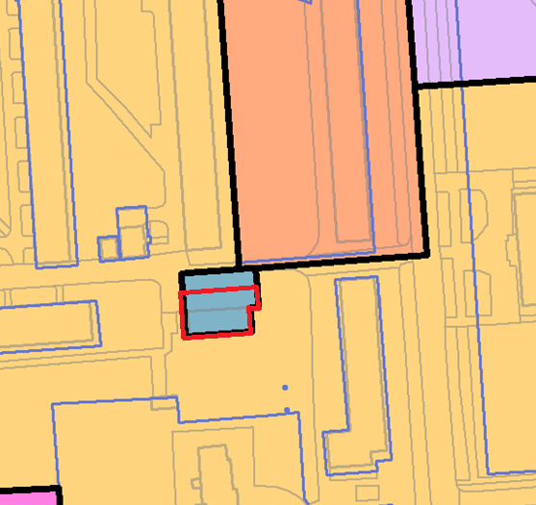
- границы земельного участка

ВЫКОПИРОВКА ИЗ ГЕНЕРАЛЬНОГО ПЛАНА ЧАСТИ ТЕРРИТОРИИ МО ГОРОД ВОЛХОВ

